Играть и побеждать.
г.Учитель физической культуры
ГБОУ СОШ № 336 Иванова С.П 19.01

Здоровью всегда уделялось и уделяется много внимания. А здоровым будет тот человек, который занимается физической культурой и спортом. И речь сегодня пойдет о том, какое же место занимает спорт в жизни нашей школы ГБОУ СОШ № 336. Невского района.
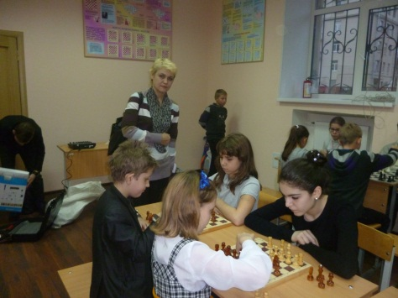
Действительно, многие из ребят следят за своим здоровьем и занимаются спортом не только на уроках, но и во внеурочное время. Это и плаванье в бассейне , занятия на школьном стадионе, катание на коньках ,серьезные тренировки в различных спортивных секциях и участие в веселых спортивных праздниках . И кое- кому есть уже чем гордиться . Я уверена, что все ребята любят спорт и урок физкультуры - один из самых любимых их уроков.
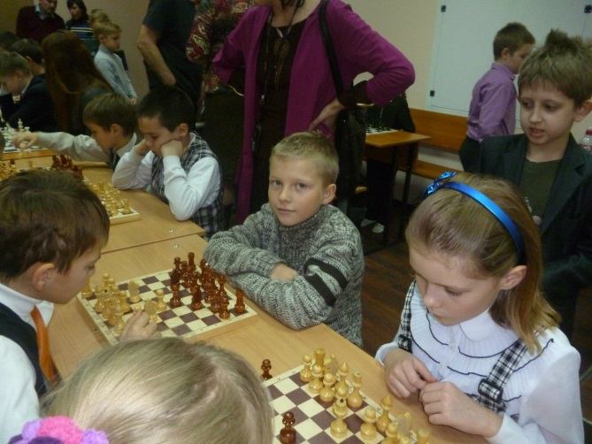
Благодаря учителям физкультуры спорт в нашей школе стоит на одном из первых мест Для каждого ребенка занятия физкультурой и спортом стали любимым ,первостепенным делом. Под их руководством команды нашей школы участвуют во всероссийских ,городских ,школьных спортивных соревнованиях таких как : «Лыжня России» , « Кросс Наций»,»Весенний Кросс», « Спортивное ориентирование» , «Веселые старты» ,» Папа ,мама ,я- спортивная семья», внутришкольных декадах по спорту ,в эстафетах семейных команд, соревнованиях по бадминтону , в турнирах по настольному теннису, волейболу и многих других. . Также в школе ведутся секции дополнительного образования по настольному теннису, развивающим играм, кружок «Волейбол », «Баскетбол» « Аэробика».
Для учеников и их родителей вот уже второй год в нашей школе проводятся турниры по настольному теннису. Ежедневно для проведения свободного времени в спортивный зал приходят не только дети, но родители и старшие братья. Поэтому спортивная жизнь школы идёт своим чередом, и мы надеемся на дальнейшие успехи и достижения.
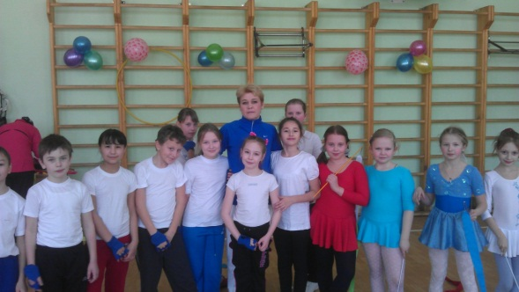
Физорги классов ведут активную работу в своих спортивных командах.
Февраль 2012 г.
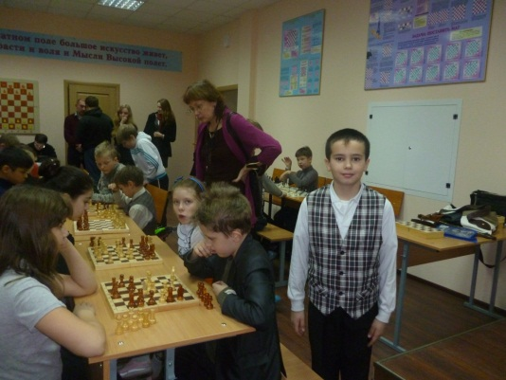
В феврале прошлого года мы с большим интересом участвовали в семейном турнире по шахматам которые проводились библиотеке « Рыбацкое» В турнире участвовали один взрослый и один ребенок из одной семьи. Организаторы этого мероприятия Лушников А.Я. и Лебедев К.А. прекрасно справились с популяризацией игры в шахматы у населения Невского района. Дети играли с детьми ,а их родители с другими папами и мамами .Свое мастерство показали не только дети , но и их родители. Многим родителям понравилась это мероприятие как способ проведения досуга вместе с детьми.
Ноябрь .2012г.
Начало ноября нам запомнился не только дождливой погодой , а так же и тем , что команда 3 «б» класса нашей школы принимала участие в районном турнире по шахматам « Белая ладья» .который состоялся в клубе «Старт+» Там было много ребят из других школ занимающихся шахматами. Наша команда проиграла потому что мы еще не очень хорошо играем в шахматы , но ведь не это главное.

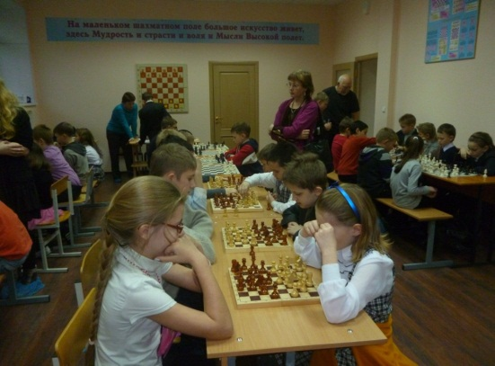
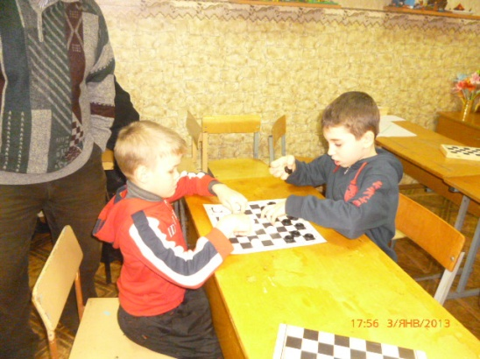
Главное – это участие и желание выиграть у соперников .Когда Хитриков Миша ,ученик 3 «б» класса 336 школы из 4 партий проиграл лишь одну ,он не сильно расстроился ,а сказал своим учителям , что он еще только учится играть и поражение лишь укрепило в нем веру в будущих победах в подобных турнирах. Так же в турнире участвовали Баклушина Аня, Фомичев Даня, Школин Дима, Лазинский Даня из 3 «б « класса Они посещали занятия в шахматном кружке нашей школы. Руководитель кружка им рассказывал о шахматах ,о самой игре ,также ребята решали разные задачи на развитие логики. Жаль ,что сейчас у нас нет в школе кружка «Шахматы». Мы бы очень хотели иметь у нас в школе шахматиста –разрядника , чтобы учиться у него играть в эту древнюю игру в которую играли даже великие полководцы.
Нашу команду сопровождали и подготавливали на турнир учитель по физкультуре: Иванова С.П. и учитель начальных классов: Качалова Н.В. Они очень переживали за ребят и радовались каждой, даже маленькой победе. Каждый участник учился принимать решения самостоятельно, даже не советуясь со взрослыми.
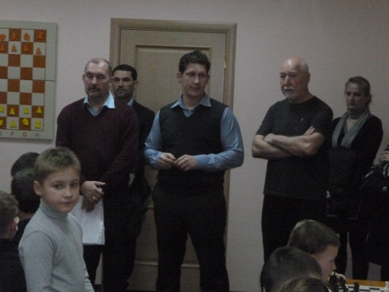
Нам очень повезло ,что в ДТТ «Старте +»проводятся подобные соревнования Ребятам очень понравилось участвовать в подобных турнирах проводимых руководителями шахматного клуба Лебедевым К.А, Лушниковым А.Я. Очень понравилось выступление директора Дома Технического Творчества Большакова Ильи Владимировича .Хорошо продуманы и вручены кубки ,вымпелы и призы. Никто из участников не ушел без подарка. Ребята нашей школы еще с большим желанием хотят встречаться в « черно – белых сражениях» за шахматной доской ,чтобы играть и побеждать .

